В Шишкином Лесу произошел пожар
23.08.2016
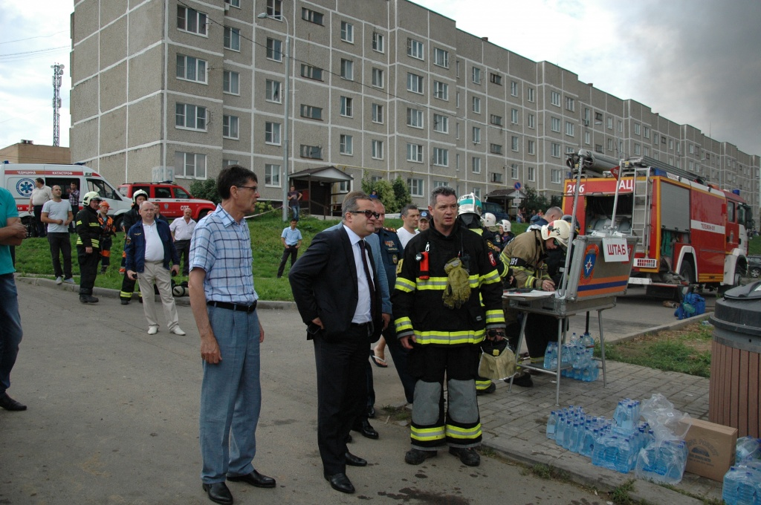

Глава поселения Михайлово-Ярцевское Дмитрий Верещак и префект ТиНАО Дмитрий Набокин
Сегодня, 23 августа, в Шишкином Лесу произошел пожар на лакокрасочном заводе. На месте происшествия находится руководитель штаба Министерства по чрезвычайным ситуациям Илья Денисов и префект Троицкого и Новомосковского административных округов Дмитрий Набокин.
- Нами обеспечена техника с помощью Государственного бюджетного учреждения «Автомобильные дороги», а также поливочные машины. Добровольные дежурные бригады находятся на месте. И, конечно, мы обеспечиваем полевую кухню для всех участников процесса, - рассказал префект ТиНАО Дмитрий Набокин.
Возгорание достигло примерно одной тысячи квадратных метров, поэтому пожару присвоили второй номер сложности. В настоящее время его тушение продолжается.

Адрес страницы: http://tinao.mos.ru/presscenter/news/detail/3593601.html
Префектура Троицкого и Новомосковского административных округов города Москвы

